100.rocznica urodzin Jana Pawła II
"Jeżeli cokolwiek warto na świecie czynić,
to tylko jedno - miłować"
Jan Paweł II

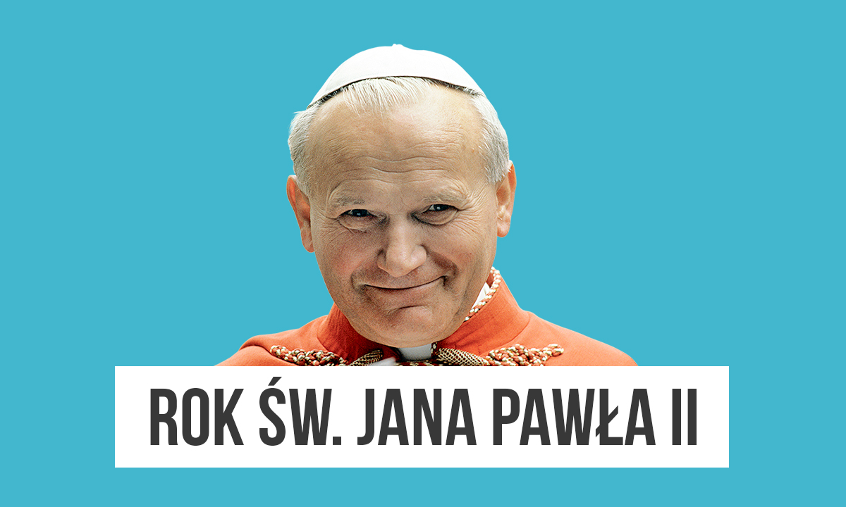

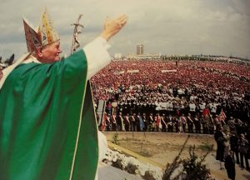

Każdego roku uroczyście obchodzimy rocznicę wizyty Jana Pawła II w Rzeszowie. Ma to zawsze miejsce 2 czerwca, ponieważ w tym dniu w 1991 roku Jana Paweł Ii był w Rzeszowie, gdzie celebrował Mszę św. z udziałem ogromnej rzeszy wiernych, beatyfikował patrona diecezji – biskupa Józefa Sebastiana Pelczara oraz konsekrował kościół Najświętszego Serca Pana Jezusa, który stał się w 1992 roku katedrą nowej diecezji.
Szczególnie uroczysty przebieg miała 20 rocznica pobytu Ojca Świętego w Rzeszowie, 2 czerwca 2011 roku, z udziałem sekretarza Ojca Świętego, kardynała Stanisława Dziwisza.

Serdecznie zapraszam Was do zapoznania się z prezentacjami dotyczącymi osoby naszego Wielkiego Rodaka.
Pierwszą prezentację szczególnie polecam młodzieży:
Papiez.pdf
Następna prezentacja dotyczy najważniejszych faktów z życia Jana Pawła II
Papiez_Kalendarium.pdf
Źródło: Biblioteka w Szkole

